INFORME SOBRE APIREST DE ECOMMERCE

Estudiante: Diego Monsalve / Nairo Viancha
Fecha: 15 de mayo de 2026
1. Introducción
El presente documento detalla el desarrollo y las pruebas de una API RESTful para la gestión de productos de un ecommerce. El sistema permite realizar operaciones CRUD (Crear, Leer, Actualizar y Eliminar) sobre una base de datos en memoria, integrando validaciones de datos, manejo de excepciones y documentación interactiva.
2. Stack Tecnológico
Tecnología | Uso en el Proyecto
Java 17 / Spring Boot 3 | Framework principal para el desarrollo del backend.
Spring Data JPA | Gestión de la persistencia y acceso a datos.
H2 Database | Base de datos en memoria para pruebas rápidas y persistencia volátil.
Springdoc OpenAPI (Swagger) | Generación automática de documentación y pruebas de endpoints.
Jakarta Validation | Validación de integridad de datos en el servidor.

3. ARQUITECTURA

Se implementó una arquitectura por capas para garantizar la separación de responsabilidades y facilitar el mantenimiento del código:

- Capa de Entidad: Define la estructura de los datos y las reglas de validación básicas.
- Capa de Repositorio: Interface que extiende de JpaRepository para manejar las consultas SQL de forma automática.
- Capa de Servicio: Contiene la lógica de negocio, incluyendo la implementación de la paginación.
- Capa de Controlador: Expone los recursos a través de endpoints HTTP y maneja las peticiones del cliente.

4. Implementación del Código

4.1 Entidad: Product.java

Esta clase representa la tabla de productos. Se utilizaron anotaciones de Jakarta para validar que el nombre no sea nulo y que el precio siempre sea un valor positivo.
@Entity
@Table(name = "PRODUCTS")
public class Product {
@Id
@GeneratedValue(strategy = GenerationType.IDENTITY)
private Long id;
@NotBlank(message = "El nombre es obligatorio")
private String name;
private String description;
@Positive(message = "El precio debe ser mayor a cero")
private Double price;
private Integer stock;
private String category;
// Getters y Setters
}
4.2 Controlador: ProductController.java
Gestiona las peticiones HTTP. Se destaca el uso de @ParameterObject para manejar la paginación en Swagger de forma limpia, evitando errores de tipo 500 por parámetros de ordenamiento inválidos.
@RestController
@RequestMapping("/products")
public class ProductController {
private final ProductService productService;
public ProductController(ProductService productService) {
this.productService = productService;
}
@GetMapping
public ResponseEntity<Page<Product>> getAll(@ParameterObject Pageable pageable) {
return ResponseEntity.ok(productService.findAll(pageable));
}
@PostMapping
public ResponseEntity<Product> create(@Valid @RequestBody Product product) {
return new ResponseEntity>(productService.save(product), HttpStatus.CREATED);
}
// Otros métodos: getById, update, delete
}
5. Evidencias de Funcionamiento
5.1 Documentación Interactiva (Swagger UI)
La interfaz de Swagger permite visualizar todos los endpoints disponibles y realizar pruebas en tiempo real.
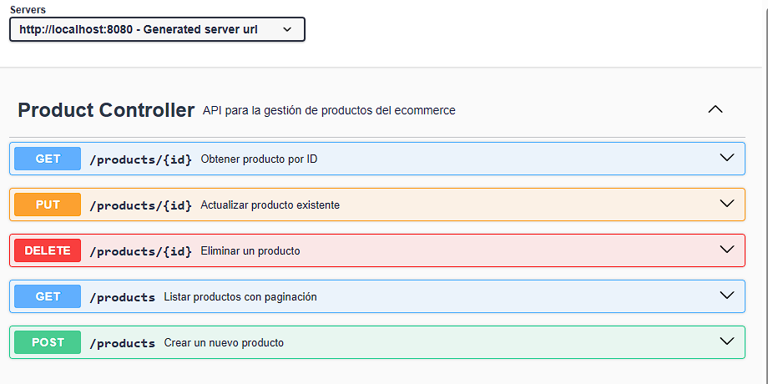5.2 Operación de Creación (POST)
Se verifica la creación exitosa de un producto con el código de respuesta 201 Created.
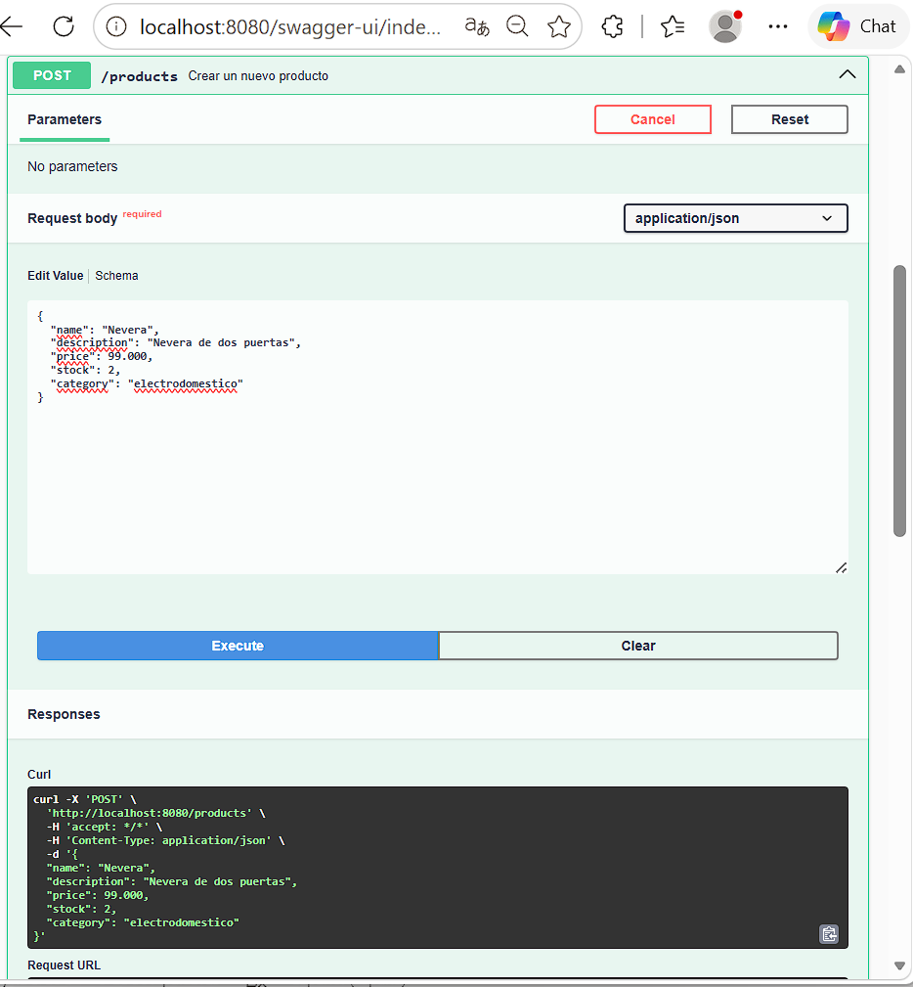
5.3 Listado con Paginación (GET)
Se configuró el endpoint para devolver objetos tipo Page, lo que incluye metadatos como el total de elementos y páginas disponibles.
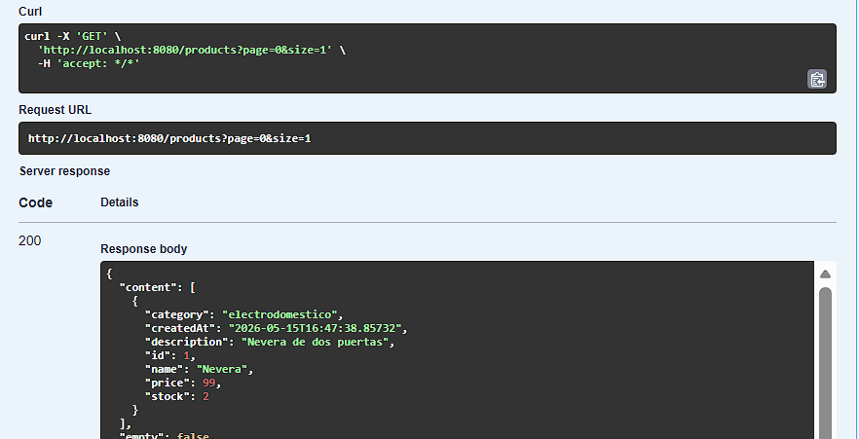
5.4 Validaciones de Seguridad
El sistema rechaza peticiones con datos inválidos (ej. precio negativo), devolviendo un código 400 Bad Request.
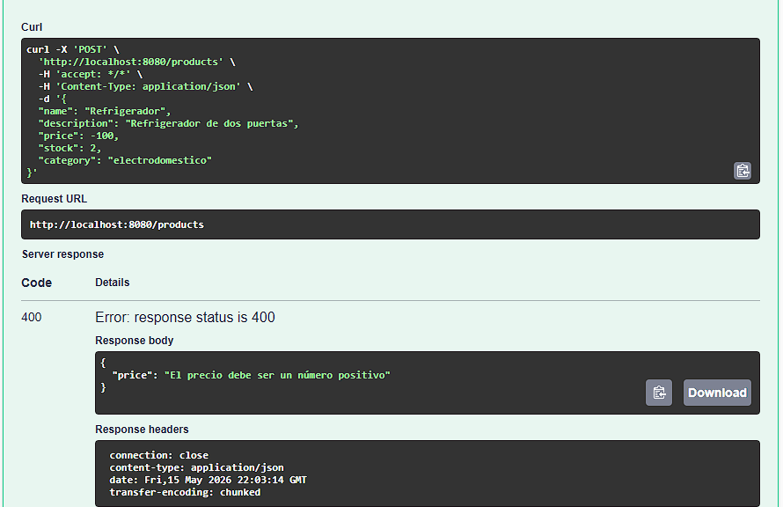
5.5 Consola de Base de Datos H2
Evidencia de la persistencia de datos en la tabla física dentro de la memoria del servidor.
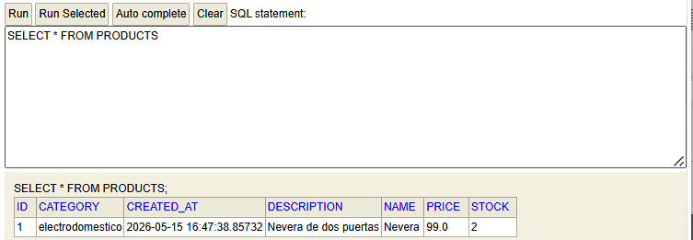
6. Conclusiones
El desarrollo de esta API permitió aplicar conceptos fundamentales de Spring Boot, como la inyección de dependencias, la gestión de excepciones y la persistencia de datos. La implementación de la paginación y la documentación con Swagger asegura que la aplicación sea escalable y fácil de integrar por desarrolladores frontend.

